Per Gabriella

Incontriamoci a Firenze
per ricordare Gabriella Matteuzzi
generosa sostenitrice di diversi progetti
a favore dei bambini e dei giovani più svantaggiati
di alcuni Paesi del mondo

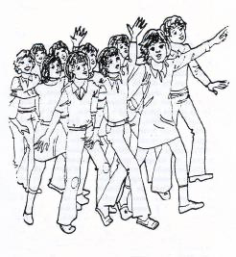

Sono invitati
parenti ed amici di Gabriella
e le associazioni beneficiarie delle sue donazioni.

La cantante e musicista internazionale Theresia Bothe
terrà un concerto dedicato a Gabriella.

Sabato 7 maggio 2011 (dalle ore 14,30 alle 18,30)
presso il Centro Educativo Popolare
Via Aceri 1 (Isolotto) Firenze



